http://dx.doi.org/10.7203/imago.XXXXXX [a completar por editores]

Humildad y purificación: continuidad y variación del tipo iconográfico del lavatorio de pies

Humility and purification: continuity and variation of the iconographic type of foot washing

Victoria Bernad López
Universitat de València
htpps://orcid.org/0000-0002-9654-308X

ABSTRACT: One of the iconographic types that are part of the theme of the Last Supper is that of the washing of Christ's feet to the apostles, a passage narrated only in the Gospel of John who develops it in detail, unlike the synoptic gospels. The main objective of this article is to carry out a diachronic study of the continuity and variation of this typology from its birth in the East and its subsequent development in the West after the fall of Constantinople. To achieve this objective, the iconographic-iconological method has been used, taking into account the relationship of the sources with the images. The study of these biblical and patristic texts has allowed us to reflect on the significance of washing understood as a process of purification, forgiveness of sins and as a gesture of humility on the part of Christ. Finally, some aspects related to the context have been addressed where the type has been related to its conceptual and imaginary scope, dealing with issues related to the Councils and Synods where the sacraments related to penance and confession were established, as well as those where they settle. the bases of the practice of washing within the liturgy.

KEYWORDS: lavatory; modesty; purification; penance; confession.

RESUMEN: Uno de los tipos iconográficos que forman parte del tema de la Última Cena es el del lavatorio de pies de Cristo a los apóstoles, pasaje narrado únicamente en el Evangelio de Juan quien lo desarrolla de forma detallada a diferencia de los evangelios sinópticos. El objetivo principal de este artículo reside en realizar un estudio diacrónico de la continuidad y variación de esta tipología desde su nacimiento en Oriente y su posterior desarrollo en Occidente tras la caída de Constantinopla. Para alcanzar dicho objetivo, se ha utilizado el método iconográfico-iconológico atendiendo a la relación de las fuentes con las imágenes. El estudio de estos textos bíblicos y patrísticos, ha permitido realizar una reflexión acerca de la significación del lavatorio entendido como un proceso de purificación, de perdón de los pecados y como gesto de humildad por parte de Cristo. Finalmente, se han abordado algunos aspectos relativos al contexto donde se ha puesto en relación el tipo con su ámbito conceptual e imaginario tratando cuestiones relativas a los concilios y sínodos donde quedaron fijados los sacramentos relativos a la penitencia y confesión, así como aquellos donde se asientan las bases de la práctica del lavatorio dentro de la liturgia.

PALABRAS CLAVE: lavatorio; humildad; purificación; penitencia; confesión.

Fecha recepción: xx-x-20xx / Fecha aceptación: xx-x-20xx [a completar por editores]

Introducción

El objetivo principal que se plantea en este artículo es el de realizar un análisis diacrónico del tipo iconográfico del lavatorio de pies mediante el método iconográfico-iconológico (García Mahíques, 2009: 13-18), detectando desde el nacimiento de la tipología en Oriente, las principales variaciones icónicas y su continuidad en Occidente. A partir del estudio de las fuentes tanto bíblicas como patrísticas se aborda la significación del lavatorio de pies de Cristo a sus discípulos entendido como acto de purificación y muestra de la humildad de Jesús. Además, con el estudio del contexto se ha realizado una explicación cultural que responde a los periodos de auge de este tipo, así como al momento en el que cae decae su uso, entre otros asuntos culturales.

El tipo iconográfico del lavatorio de pies

El lavatorio de pies es un pasaje que se inserta en el transcurso de la Última Cena que pasó Jesús junto a sus discípulos. Entre los acontecimientos sucedidos durante esta cena, destacan el anuncio de la traición de Judas y la instauración de la Eucaristía, narraciones que aparecen en los evangelios sinópticos. En cambio, el lavatorio de pies, solo aparece en el Evangelio de Juan el cual, tiene un carácter diferente y su intencionalidad es también dispar. El relato que hace Juan de dicho acto por parte de Jesús a sus discípulos comienza con los siguientes versículos:

«La víspera de la fiesta de Pascua, como Jesús sabía que había llegado su hora de pasar de este mundo al Padre, habiendo amado a los suyos que estaban en el mundo, los amó hasta el fin. Y mientras celebraban la cena, cuando el diablo ya había sugerido en el corazón de Judas, hijo de Simón Iscariote, que lo entregara, como Jesús sabía que todo lo había puesto el Padre en sus manos y que había salido de Dios y a Dios volvía, se levantó de la cena, se quitó la túnica, tomó una toalla y se la puso a la cintura. Después echó agua en una jofaina, y empezó a lavarles los pies a los discípulos y a secárselos con la toalla que se había puesto a la cintura» (Jn 13, 1-5).

El origen de esta tipología iconográfica se halla en Oriente siendo el primer caso conocido el que aparece en el Códex purpureus de Rossano (s. VI, Catedral de Rossano) [fig. 1], uno de los manuscritos iluminados bizantinos más antiguos del Nuevo Testamento. El esquema compositivo de la imagen se configura a partir de las dos figuras centrales: Pedro sentado con los pies en el agua, Cristo de pie, flexionando ligeramente las rodillas y el resto de los apóstoles agrupados entorno a ellos. Los siguientes casos relacionados con este pasaje datan de los siglos X-XI y se insertan, como el anterior, en el ámbito cristiano oriental (bizantino), previo a la caída de Constantinopla. Esta tipología aparece, en estos primeros siglos, tanto en manuscritos iluminados como el Evangeliario de Otón III (ca. 1000, Múnich, Bayerische Staatsbibliothek, Clm 4453, fol. 237r) [fig. 2], como en mosaicos de pared siendo ejemplo de ello el de la Catedral de Monreale (Palermo, Sicilia) fechado entre los siglos XII y XIII [fig. 3]. En las imágenes orientales en el lavatorio de pies se pueden encontrar tres estrategias formales diferentes a la hora de articular el espacio y las figuras que lo ocupan: los apóstoles formando un único grupo; repartidos a ambos lados de Cristo y Pedro o en semicírculo alrededor de los mismos. Alejos Morán distingue tres gestualidades diferentes en lo referente a los asistentes. En la disposición helenística, Jesús se dispone a lavar los pies de los apóstoles mientras Pedro protesta por la acción. En la configuración formal capadocia, Pedro accede a ello y el resto de apóstoles están de pie; y en la bizantina, algunos apóstoles aparecen sentados descalzándose y Jesús seca los pies de Pedro (Millet, 1960: 310-314; Alejos, 1977: 363). Las tres soluciones formales coinciden en mantener a Cristo de pie, por lo que se hace referencia a todos ellos como modelo oriental.

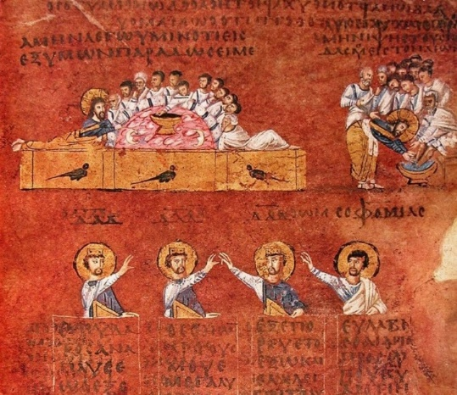 | 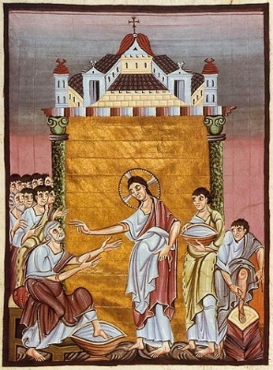
[fig. 1]Códice purpureus de Rossano, s. VI, Catedral de Rossano. | [fig. 2] Evangeliario de Otón III, ca. 1000, Múnich, BSB, Clm 4453, fol. 237r.

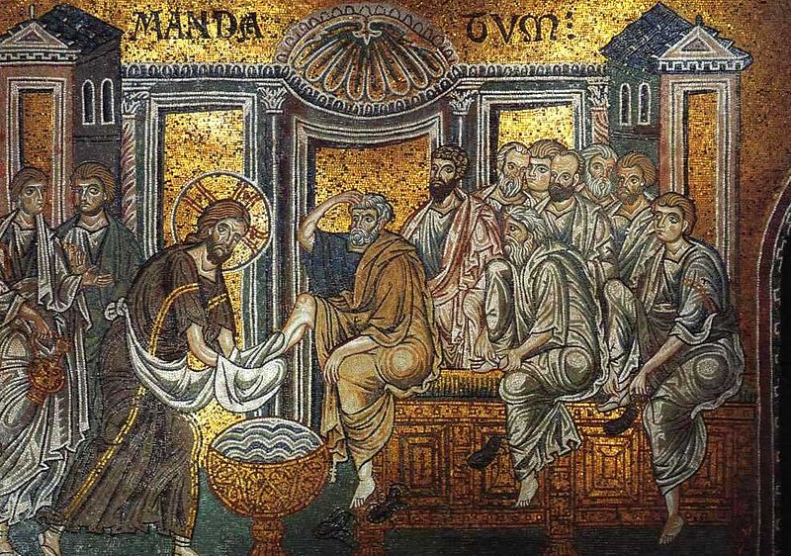
[fig. 3] Mosaico, s. XII-XIII, Catedral de Monreale, Palermo, Sicilia.

A nivel formal, el esquema compositivo es diferente en los tres casos presentados, pero, la gestualidad y posición de las dos figuras principales, Cristo y Pedro, se mantiene en lo esencial. Jesús aparece de pie, nimbado, y hablando con Pedro quien, ya sentado o en actitud de ello, discute con Jesús porque no quiere que él le lave los pies (Réau, 1996: 423; Monreal y Tejada, 2000: 125). Además, en el mosaico de Monreale, Pedro señala su cabeza para que también sea lavada «Non Tantum pedes sed et manus et caput» [No solo los pies, sino también las manos y la cabeza]. Para entender este último gesto por parte del apóstol, es necesario atender a los siguientes versículos del relato de Juan:

«Llegó a Simón Pedro y éste le dijo: ´Señor, ¿tú me vas a lavar a mí los pies? ´. ´Lo que yo hago no lo entiendes ahora -respondió Jesús-. Lo comprenderás después´. Le dijo Pedro: ´No me lavaras los pies jamás´. ´Si no te lavo no tendrás parte conmigo´, le respondió Jesús. Simón Pedro le replicó: ´Entonces, Señor, no solo los pies, sino también las manos y la cabeza´. Jesús le dijo: ´ El que se ha bañado no tiene necesidad de lavarse más que los pies, porque todo él está limpio. Y vosotros estáis limpios, aunque no todos´; como sabía quién le iba a entregar, por eso dijo: ‘No todos estáis limpios´» (Jn 13,6-11).

Según Agustín, el lavatorio no solo purifica los pecados de quien es lavado, sino que también le son purificados a aquel que lava los pies: «¿podremos decir que un hermano puede lavar a otro de pecado? Debemos sentirnos amonestados con esta obra excelsa del Señor, para que, confesándonos mutuamente nuestros pecados, oremos por nosotros».
Por lo tanto, el lavatorio de pies lava los pecados del día a día, y con él se limpia toda culpa. No equivale al bautismo ya que este sacramento se recibía una vez en la vida, para limpiar el pecado original y el rito por el cual se llevaba a cabo consistía en la inmersión total del cuerpo en el agua, no solo de los pies. Esta confusión explica por qué Pedro, una vez había entendido que si no se le lavaba los pies no tendría parte con Dios, pidió también que se le lavara la cabeza, suponiendo éste que Jesús se refería a un segundo bautismo. Cristo, contestando a Pedro apunta que no es necesario ya que el pecado original se les había perdonado. Beda el Venerable reafirma que el lavatorio consiste en el perdón de los pecados, actuando en los apóstoles de la misma manera que la confesión y la penitencia.
En el mosaico mencionado, se puede leer la palabra Mandatum haciendo referencia al mandamiento nuevo que Cristo dio a los apóstoles durante la cena: «Mandatum novum do vobis» [Amaos unos a otros como yo os he amado]. Este momento se narra en los versículos siguientes del Evangelio de Juan: «Un mandamiento nuevo os doy: que os améis unos a otros. Como yo os he amado, amaos también unos a otros. En esto conocerán todos que sois mis discípulos, si os tenéis amor unos a otros» (Jn 13,34-35). Con ello, Cristo quiso decir que debían no solo amarse unos a otros y hacer el bien sino lavar los pies a los demás como muestra de humildad y amor, como él había hecho. Los Padres de la Iglesia de los primeros siglos también reflexionaron sobre el Mandatum. Orígenes, en sus Comentarios al Evangelio de Juan, apunta que el hecho de lavarse los pies unos a los otros, consistía en poner en práctica este nuevo mandamiento, que a su vez comportaba humildad. Del mismo modo, Teodoro de Mopsuestia, comentando el mismo Evangelio repite de nuevo la idea del amor entre los discípulos: «[…] El propósito de la acción de nuestro Señor era […] enseñarnos que debemos amarnos con diligencia y ayudarnos unos a otros con entusiasmo».
El lavatorio de pies supone un gesto de suma humildad ya que esta práctica la realizaban los esclavos a sus señores o el anfitrión a los invitados (Carmona, 1998: 150-151; Rodríguez, 2016: 121). Al ser un acto frecuente en la Antigüedad, en el Antiguo Testamento aparecen lavatorios de pies como prefiguras del realizado en la Última Cena. Es el caso del pasaje del Génesis (18,4-5) donde Abraham manda lavar los pies de los ángeles que le visitan; la ablución de los sacerdotes judíos en el Mar de bronce antes de entrar y salir del templo de Salomón (Ex 30-11); el lavatorio de pies a Eliezer en casa de Labán (Gn 34,32) y el lavatorio de pies a los hermanos de José cuando llegaron a Egipto (Gn 43,24). De la misma manera, también en el Antiguo Testamento, en el primer libro de Timoteo 5,9-10 se dice que una buena viuda es la que practica la hospitalidad y lava los pies a los santos. Orígenes afirma que: «Jesús empezó a lavar los pies a sus discípulos, como lo haría un siervo». Por su parte, Juan Crisóstomo va más allá diciendo que no solo el hecho de lavarles los pies era signo de humildad, sino que «lo hizo tras dejar a un lado su manto. Y no paró aquí, sino que se pertrechó de una toalla. Más aún, no satisfecho con esto, Él mismo llenó la palangana. No le pidió a otro que la llenase, sino que hizo todas esas cosas Él mismo, para mostrar que, cuando obramos bien, no debemos actuar con espíritu de rutina, sino con celo entusiasta». La humildad de Jesús ante sus discípulos también se muestra cuando, durante la Última Cena, en la narración de Lucas 22,27 se dice «pues yo estoy en medio de vosotros como el que sirve» (Réau, 1996: 422).
El Evangelio de Juan, después del lavatorio de pies, ofrece una explicación que Jesús mismo dio a sus discípulos acerca de la importancia de la humildad que debían mostrar hacia los demás y entre ellos:

«Después de lavarles los pies se puso la túnica, se recostó a la mesa de nuevo y les dijo: ´ ¿Comprendéis lo que he hecho con vosotros? Vosotros me llamáis el Maestro y el Señor, y tenéis razón porque lo soy. Pues si yo, que soy el Señor y el Maestro, os he lavado los pies, vosotros también debéis lavaros los pies unos a otros. Os he dado ejemplo para que, como yo he hecho con vosotros también lo hagáis vosotros. En verdad, en verdad os digo: no es el siervo más que su señor, ni el enviado más que quien le envió. Si comprendéis esto y lo hacéis, seréis bienaventurados´» (Jn 13,12-17).

El declive de Constantinopla, capital del Imperio Bizantino, comenzó a principios del siglo XI, siendo más evidente ya en el siglo XIII con la consecuente caída de la capital en el siglo XIV a manos de los otomanos. Las cruzadas que se estaban produciendo ya desde siglos atrás, no consiguieron frenar el avance de los musulmanes en el Imperio Bizantino por lo que desde el principio de dicho declive, eruditos, artistas y personalidades importantes de todo tipo comenzaron a emigrar a Occidente llevando consigo técnicas como la del mosaico y nuevos tipos iconográficos que se introdujeron en la visualidad del arte occidental (Réau, 1996: 422-424).
Las primeras imágenes occidentales que se han detectado del tipo se encuentran en Italia y son, por una parte, el díptico latino de la Catedral de Milán del siglo XI, [fig. 4] y por otro, uno de los paneles de la Puerta de bronce de la Catedral de Benevento, Italia, (ca. 1160) [fig. 5]. Ambos relieves, muestran un esquema compositivo muy similar al oriental. No obstante, en la postura de las figuras principales se ha producido una variación importante: a pesar de que Pedro continúa sentado frente al recipiente del lavado, Jesús, comienza a representarse de forma genuflexa. Esta será la principal variación que se podrá detectar en la visualidad de Occidente frente a la oriental.

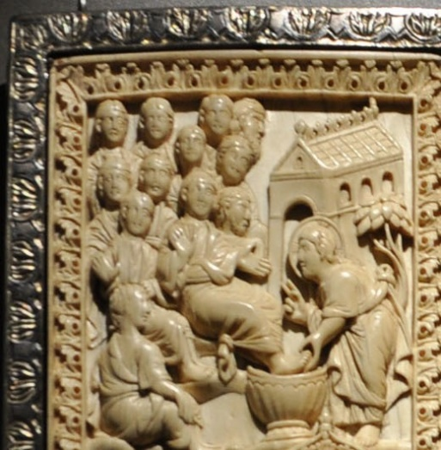 | 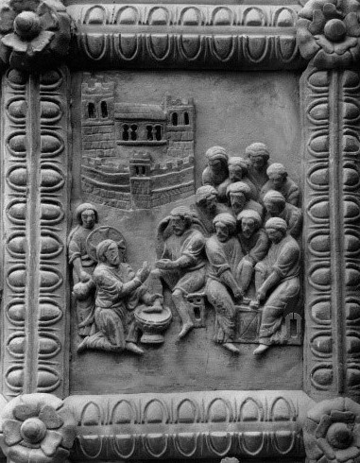
[fig. 4] Lavatorio de pies, díptico latino, s. XI, Catedral de Milán, Italia. | [fig. 5] Lavatorio de pies, ca. 1160, Catedral de Benevento, Italia.

Una vez codificado el tipo en los siglos XI-XII, será a partir del XIII cuando se encuentre esta misma variación de Cristo arrodillado en las portadas, capiteles y dinteles de la arquitectura francesa. En el dintel de Saint-Julien de Jonzy (siglo XII), en el de la Iglesia de Saint Pierre de Clermont Ferrand (siglo XIII) y en el de Saint GillesGard del mismo siglo [fig. 6], el lavatorio de pies aparece como parte de una narración de la vida y Pasión de Cristo. Estos relieves muestran a Cristo arrodillado con el paño en las manos para disponerse a lavar los pies de Pedro que, normalmente, aparece de nuevo señalando su cabeza. De la misma manera, en la Península Ibérica también se cuenta con el capitel del claustro de San Juan de la Peña (siglo XI, Huesca, Aragón) y con el capitel del claustro del monasterio de San Cugat del Vallés (siglo XII, Barcelona, Cataluña). En ambos casos, la narración del pasaje del lavatorio ha quedado reducida a Cristo arrodillado y Pedro sentado.

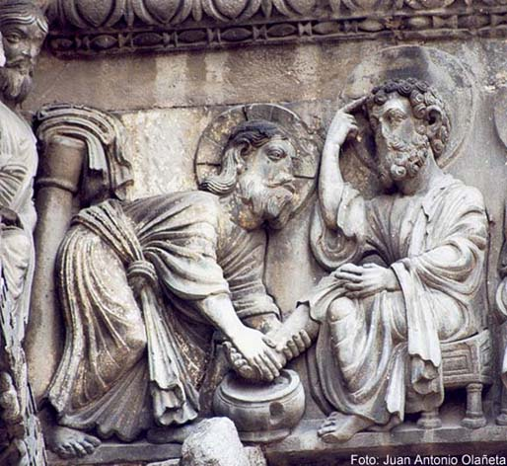
[fig. 6] Lavatorio de pies, detalle, dintel, s. XIII, Iglesia de Saint Gilles Gard, Francia.

Según Réau, Mâle creyó poder atribuir esta innovación postural a la influencia franciscana de las Meditaciones de Pseudobuenaventura (ca. 1221-1274) cuando éste apunta: «Jesús se mantiene inclinado, con las rodillas flexionadas, ante sus discípulos sentados» (Réau, 1996: 423). Pero esta nueva y humilde postura ya había sido codificada por los artistas italianos y franceses un siglo antes y no por los trecentistas italianos como Mâle creía. En realidad, continúa Réau, el hecho de que Cristo aparezca arrodillado se debe a que los artistas simplemente copiaron lo que veían en la liturgia del Jueves Santo, en la cual el abad lavaba los pies por humildad de sus monjes y el obispo los pies de doce pobres. Se tiene constancia de que este acto se realizaba ya en los primeros siglos del cristianismo, por lo que, desde siglos atrás la propia liturgia había dado la clave para la postura arrodillada de Cristo que se trasladó a la visualidad (Réau, 1996: 423-424).
Aunque los Padres de la Iglesia, tanto orientales como occidentales se ocuparon más de asuntos teológicos y del significado del lavatorio, destaca Severiano de Gábala quien, ya en el siglo V, adelantaba en sus escritos la postura de Cristo arrodillado en el momento del lavatorio:

«[…] Se quitó la túnica´ […] se rodeó con una toalla el que envuelve el cielo en nubes; echó agua en una jofaina […] Y poniéndose de rodillas, lavó los pies de los discípulos, aquel ante quien se dobla toda rodilla en el cielo, en la tierra y debajo de la tierra» (Homilías sobre el lavatorio de pies; REBy, 227-228).

En el siglo XIV, los trecentistas italianos ya habían asimilado la codificación del tipo que se había producido en el ámbito francés y lo mantuvieron con escasas variaciones tal y como se puede comprobar en la pintura mural de la Capilla Scrovegni de Padua que Giotto realizó entre 1303-1305 [fig. 7] y en la tabla de Duccio conservada en el Museo del Duomo datada ca. 1310. Ambas pinturas, forman parte de programas más grandes como el Ciclo de la Pasión. Esto va a ser muy común en Occidente, no solo en las pinturas murales, sino también en manuscritos y capiteles. En relación a esto, Rodríguez Velasco apunta que: «Aunque las escenas son recreadas de modo independiente en los mosaicos de tradición bizantina, en las miniaturas románicas, habitualmente se suceden registros superpuestos, o en los capiteles completando sendas caras de los mismos» (Rodríguez, 2016: 121). Por lo que, en el medievo, el lavatorio de pies la mayoría de las veces no aparece aislado sino formando conjunto con otras imágenes complementarias, siendo la más común el anuncio de la traición de Judas. Uno de los ejemplos más representativos en miniaturas en los que aparecen registros superpuestos es la Biblia de Ávila (ca. 1160-1170, Biblioteca Nacional Vit. 15-1, Madrid, España, fol. CCCXXIII v.) [fig. 8]. En este folio se pueden encontrar tres tipos iconográficos en registros que ocupan todo el folio. En el siglo XV, abundan en el Occidente europeo los grandes retablos de altar donde aparecen escenas relativas a la vida de un santo, de la Virgen o de la Pasión de Cristo, entre otros. En estos últimos, formando parte de los tipos iconográficos que pertenecen al tema de la Última Cena, suele aparecer, junto con la instauración de la Eucaristía y/o el anuncio de la traición, la crucifixión, el prendimiento, y el lavatorio de pies. Ejemplo de ello son la Predela del retablo de Nuestra Señora de los Ángeles y la Eucaristía (ca. 1454, Cartuja de Valldecrist, Museo catedralicio de Segorbe) atribuido a Reixac y el retablo de la catedral de Toledo (siglo XV).
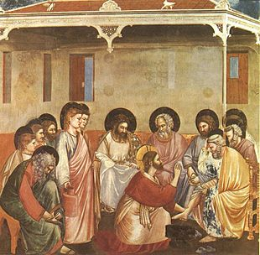 | 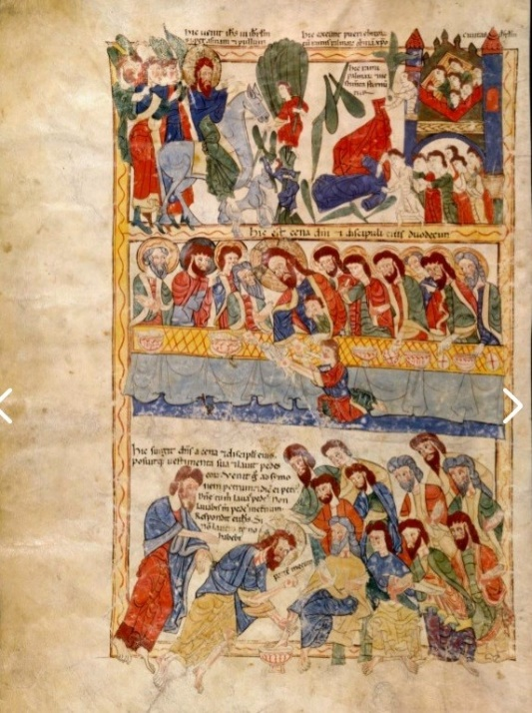
[fig. 7] Giotto, lavatorio de pies, ca. 1303-1305, Capilla Scrovegni, , Padua, Italia. | [fig. 8] Biblia de Ávila, ca. 1160-1170, Madrid, BNE, Vit. 15-1, fol. CCCXXIII v.

El lavatorio de pies como acto de humildad y purificación ya se realizaba desde los primeros siglos del cristianismo y en el Concilio de Elvira (300) y en el de Milán (380), se asentaron cuestiones relativas a este rito (Réau, 1996; 423). A pesar de que en el siglo IV ya se habían tratado algunas cuestiones sacramentales en los concilios, fue en el Concilio de Letrán (1215) cuando quedaron fijados y establecidos los sacramentos de la confesión y de la comunión, así como la penitencia para el perdón de los pecados (Grohe, 2016). En concreto, el canon 21 incorporaba la obligación de la confesión y la comunión anual para todos los fieles. En este sentido, entendiendo el lavado de pies como confesión y penitencia para quedar limpios antes de tomar la comunión, el número de manifestaciones visuales del tipo del lavatorio de pies junto con el de la instauración de la Eucaristía en la Baja Edad Media fue muy común ya que remitía a un sacramento obligatorio para los fieles. Así, Beda el Venerable señala que «este lavatorio de los pies pide la purificación espiritual del cuerpo y del alma, sin la que no es posible llegar a la comunión con Cristo». Del mismo modo, Bernardo de Claraval (siglo XII) recomendó que el lavado de pies se hiciera a diario para la remisión de los pecados a modo de limpieza espiritual previa a la comunión en De Cena Domini. En La Leyenda Dorada (ca. 1260), Santiago de la Vorágine también relaciona el lavatorio de pies con la Eucaristía cuando apunta que: «Cristo, al lavar físicamente los pies a sus discípulos, lavóselos también espiritualmente con el agua mística de su sangre», lo que explica la relación del lavatorio de pies con la confesión y perdón de los pecados en la Edad Media (Schiller, 1972: 43; Jover, 1987: 7-40; De la Vorágine, 1997: 950; Rodríguez, 2016: 121).
Con la Contrarreforma que llevó a cabo la Iglesia católica para hacer frente a las nuevas ideas de la Reforma protestante, el tipo del lavatorio de pies sufre una serie de variaciones entre las que destaca la aparición de personajes accesorios que se suman a las figuras de Jesús, Pedro y el resto de apóstoles. En el Concilio de Trento (s. XVI), se había juzgado deshonroso o de excesiva humildad que Cristo mostrara su parte más humana al arrodillarse delante de sus discípulos, es por ello que, en algunos casos, Cristo arrodillado es ayudado por ángeles sujetando la jofaina o la toalla (Alejos, 1977: 363; Réau, 1996: 423). Una muestra de esta variación es el lavatorio de pies de Claude Vignon ya del siglo XVII (ca. 1653, Iglesia de Notre-Dame de Bonne Nouvelle, Francia) [fig. 9] donde aparecen varios ángeles alrededor de las dos figuras principales.
A partir del siglo XVI destacan obras donde la aparición de la mesa de la Santa Cena, en menor o mayor tamaño, da lugar a una restructuración del espacio rompiendo con los esquemas compositivos vistos hasta ahora. La mesa aparece en un plano secundario en la pintura de Jacopo Negretti para la Iglesia de San Giovanni in Bragora (ca. 1548, Venecia) y, en la pintura de Tintoretto (ca. 1548-1549, Madrid, Museo del Prado) se introduce la mesa en diagonal donde el lavatorio de pies queda relegado al margen derecho quedando el espacio distribuido a partir de dicha diagonal.

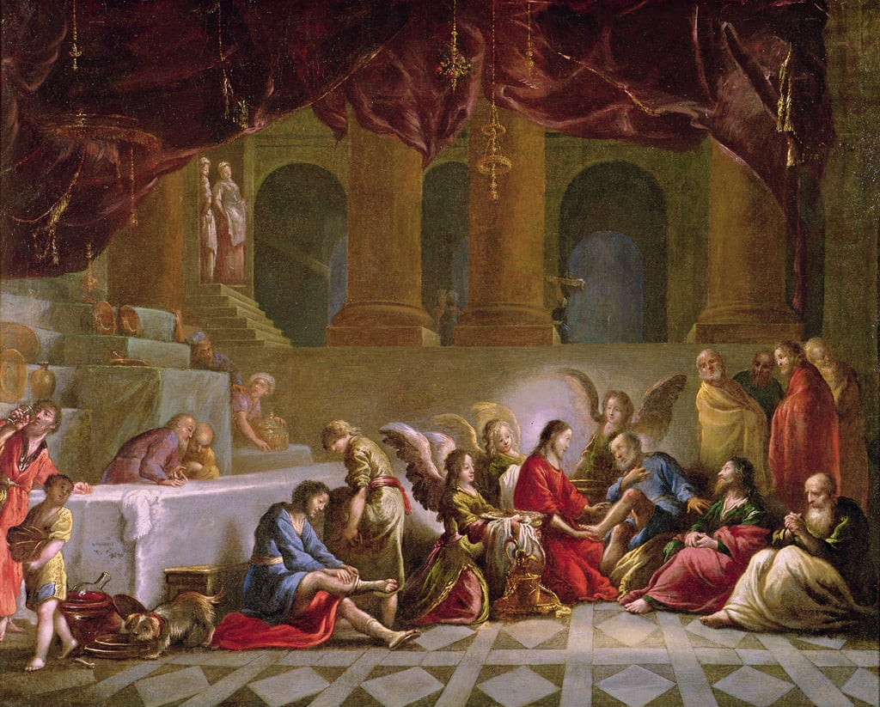
[fig. 9] Claude Vignon, lavatorio de pies, ca. 1653, Iglesia de Notre-Dame de Bonne Nouvelle, Francia.

El Concilio de Trento (s. XVI) y las medidas que se tomaron para hacer frente a la Reforma protestante fueron claves para entender los cambios que se produjeron en el arte de la época. Si en la Edad Media, en lo referente a la continuidad y variación del tipo iconográfico del lavatorio de pies, se representó este tipo de modo individual, haciendo referencia al sacramento de la confesión y a la penitencia, en la Contrarreforma se reforzó la idea de que este lavatorio suponía una purificación de los pecados obligatoria y necesaria para recibir la Eucaristía, pasando ésta a ser el ser eje central del cristianismo católico. Los esfuerzos de la Iglesia por reafirmar la veracidad de la transubstanciación, la conversión real del pan y el vino en cuerpo y sangre de Cristo se tradujeron en una producción masiva de imágenes del tipo de la instauración de la Eucaristía. De esta manera, el lavatorio de pies pasó o bien a compartir espacio en lienzos, tablas y relieves con el momento álgido de la Santa Cena o a quedar relegado a una alusión, haciendo referencia a él con la presencia de la jofaina, barreño y/o toalla con el que previamente, o en mitad del ágape, se hizo esta purificación de los pecados necesaria para recibir la comunión (Trens, 1952: 80; Alejos, 1977: 372; Rodríguez, 2016: 121).
Los cambios realizados después del Concilio de Trento (s. XVI) también produjeron variaciones en la liturgia. A partir del siglo XVI, en concreto en el 1570 el Misal romano propuso que después del texto de la Misa del Jueves Santo se realizara el rito del lavado de pies. Posteriormente, ya en el siglo XX (1955), el Papa Pio XII insertó en la misa con el decreto Maxima Redemptionis nostrae mysteria lavar los pies a doce hombres. El Papa Pablo VI, en el Concilio Vaticano II (1970) derogó la obligación de que fueran doce personas a las que se le lavaran los pies, pero, continuó con la tradición de que fueran solo hombres. Con este concilio, el rito del lavatorio fue incluido en la Misa In Coena Domini del Jueves Santo de manera opcional. Juan Pablo II y Benedicto XVI, continuaron con las normas establecidas en el Concilio Vaticano II con la diferencia de que, en ocasiones, el rito del lavatorio podía realizarse en niños. Desde entonces, el rito se celebra después de la homilía que sigue a la lectura del relato del Evangelio de Juan. El Papa Francisco cambió en 2016 el rito romano, ahora el lavatorio de pies de Jueves Santo puede realizarse a 12 personas incluyendo también a las mujeres.
En los siglos siguientes, desde el XVIII al XX, las representaciones del tipo iconográfico del lavatorio de pies cada vez son más escasas. Existe una continuidad en la gestualidad y posición de Cristo y Pedro, pero los esquemas compositivos siguen variando dependiendo de la época y del soporte. En ocasiones, sobre todo en el siglo XVIII, el lavatorio de pies de Jesús a sus apóstoles se pone en relación con la unción realizada por María Magdalena, apareciendo estos dos tipos juntos o adyacentes en iglesias y catedrales (Réau, 1996: 424). Este es el caso de las piezas de madera labrada de Giovanni Giuliano (ca. 1705) en el claustro de Heiligenkreuz (Austria). En el siglo siguiente, el lavatorio de pies de El calvario de Plougastel Daoulas (ca. 1889, Finistère, Bretaña) muestra en medio relieve a Jesús arrodillado y Pedro sentado mostrando que la posición y gestualidad ya codificada en el siglo XIII continúa en el siglo XIX. El resto de apóstoles, se dividen en grupos en un plano posterior siendo testigos de la purificación.

Conclusiones

Tanto Juan en su Evangelio como la exégesis patrística, confluyen en explicar que el lavatorio de pies suponía un acto de humildad por parte de Cristo y que implicaba el perdón de los pecados del día a día. Gracias a estas reflexiones se puede concluir que el lavatorio de pies no equivalía al bautismo sino más bien a la confesión y penitencia, por lo que podría ser realizado cuantas veces fuera necesario este perdón. Por todo ello, la relación del lavatorio de pies con los sacramentos que en el IV Concilio de Letrán se habían establecido resulta evidente: la confesión y penitencia era obligatoria previo paso a tomar la comunión, ya que ésta se debía recibir libre de toda culpa.
En cuanto al tipo iconográfico, la primera variación que se produce se da en el paso del Oriente a Occidente. Mientras que en los lavatorios bizantinos Jesús realiza este acto manteniéndose de pie, en Occidente comienza a presentarse arrodillado a semejanza de la propia liturgia medieval donde los religiosos realizaban la genuflexión para poder así lavar los pies a los pobres o a otros religiosos de menor rango. Por tanto, es frecuente que este tipo se represente junto con el de la instauración de la Eucaristía y junto con el anuncio de la traición de Judas quien, no estaba libre de pecado, ni eligió el camino de la penitencia, arrepentimiento y confesión.
La siguiente variación importante que se produce en el tipo es una reacción a lo marcado en el Concilio de Trento. Este concilio puso en marcha la Contrarreforma para dar respuesta a la Reforma protestante que se estaba desarrollando en parte de Europa. La Iglesia católica quería acentuar, entre otros aspectos, el carácter divino de Cristo, por lo que este, aunque arrodillado, debía ser ayudado por otros personajes, fueran sirvientes o ángeles, para no mostrar la excesiva humildad que tanto se había valorado siglos antes.
Por todo ello, se puede afirmar que las variaciones el tipo iconográfico del lavatorio de pies de Jesús a sus discípulos, fueron cambiando respondiendo a las necesidades de la Iglesia de cada momento. Si bien en la Edad Media se pretendía enfatizar la humildad de Cristo y poner en relación el lavatorio con los recién establecidos sacramentos, a partir del siglo XVI, haciendo frente a lo que los católicos interpretaban como errores heréticos de la Reforma protestante, Cristo debía ser visto no solo por su parte humana y humilde sino también como Dios divino que no podía rebajarse a realizar tan mundano acto si no era con la ayuda de los ángeles. Tal como Cristo dijo a sus apóstoles, el lavado de pies, debían seguir realizándolo los unos a los otros para limpiar sus pecados y así ha llegado hasta el siglo XXI como parte del rito que acompaña la liturgia del Jueves Santo.

Bibliografía

Alejos Morán, A. [1977]. La Eucaristía en el Arte Valenciano, Tomo 1, Valencia, Institució Alfons el Magnànim Centre Valencià d'Estudis i d'Investigació, Cuadernos de arte.
Biblia de Jerusalén [2009], Bilbao, Desclée de Brower.
Carmona Muela, J. [1998]. Iconografía cristiana. Guía básica para estudiantes, Madrid, Istmo.

De la Vorágine, S. [1997]. La Leyenda Dorada, tomo. 2, cap. CCXVIII. Edición de Macías, Fray José, Madrid, Alianza.

García Mahíques, R. [2009]. Iconografía e Iconología. vol. 2. Cuestiones de método, Madrid, Encuentro.
Grohe, J. [2016]. «El IV Concilio de Letrán en la historia de la iglesia y la historia de los concilios». En: Álvarez de las Asturias, N. (ed.), El IV Concilio de Letrán en perspectiva histórica-teológica, Madrid, Ediciones Universidad de San Dámaso.

Jover Hernando, M. [1987]. «Los ciclos de Pasión y Pascua en la escultura monumental románica en Navarra», Príncipe de Viana, 180.

Millet, G. [1960]. Recherches sur l’iconographie de l’Evangile, XLVIII, París, Ediciones E. De Boccard.

Monreal y Tejada, L. [2000]. Iconografía del cristianismo, Barcelona, Acantilado.

Monzón Pertejo, E.; Bernad López, V. [2021]. «La Última Cena de Jaume Ferrer como Unción en Betania a partir de los tipos iconográficos y el antagonismo entre Judas y María Magdalena», De Medio Aevo, 10, 2, 499-518.
< https://doi.org/10.5209/dmae.76041>

Oden, T.; Hall, C. (dir.). [2013]. La Biblia comentada por los Padres de la Iglesia, Nuevo Testamento, Evangelio según San Juan (11-21). Edición de Merino Rodríguez, M.,4b, Madrid, Ciudad Nueva.

Réau, L. [1996]. Iconografía del arte cristiano, Iconografía de la Biblia, Nuevo Testamento, T. 1, vol. 2, Barcelona, Ediciones del Serbal.

Rodríguez Velasco, M. [2016]. «Tipos iconográficos de la Última Cena y simbolismo eucarístico en las imágenes de la Edad Media», Revista digital de iconografía medieval, VIII, 16, 119-142.
<https://doi.org/10.6018/medievalismo>
Schiller, G. [1972]. Iconography of Christian Art, Londres, Lund Humphries.
Trens, M. [1952]. La Eucaristía en el arte español, Barcelona, Aymá.

Fig. 1. Códex purpureus de Rossano, siglo VI, Catedral de Rossano.
Fig. 2. Evangeliario de Otón III, ca. 1000, Múnich, Bayerische Staatsbibliothek, Clm 4453, fol. 237r.
Fig. 3 Mosaico de la Catedral de Monreale, siglo XII-XIII, Palermo, Sicilia.
Fig. 4. Lavatorio de pies, díptico latino, s. XI, Catedral de Milán, Italia.
Fig. 5 Lavatorio de pies, ca. 1160, Catedral de Benevento, Italia.
Fig. 6 Lavatorio de pies, detalle, dintel, s. XIII, Iglesia de Saint Gilles Gard, Francia.
Fig. 7 Giotto, lavatorio de pies, ca. 1303-1305, Capilla Scrovegni, , Padua, Italia.
Fig. 8 Biblia de Ávila, ca. 1160-1170, Madrid, BNE, Vit. 15-1, fol. CCCXXIII v
Fig. 9 Claude Vignon, lavatorio de pies, ca. 1653, Iglesia de Notre-Dame de Bonne Nouvelle, Francia

«Ante diem autem festum Paschae, sciens Iesus quia venit eius hora, ut transeat ex hoc mundo ad Patrem, cum dilexisset suos, qui erant in mundo, in finem dilexit eos. Et in cena, cum Diabolus iam misisset in corde, ut traderet eum Iudas Simonis Iscariotis, sciens quia omnia dedit ei Pater in manus, et quia a Deo exivit et ad Deum vadit, surgit a cena et ponit vestimenta sua et, cum accepisset linteum, praecinxit se. Deinde mittit aquam in pelvem et coepit lavare pedes discipulorum et extergere linteo, quo erat praecinctus».
«Venit ergo ad Simonem Petrum. Dicit ei: ‘Domine, tu mihi lavas pedes?’. Respondit Iesus et dixit ei: ‘Quod ego facio, tu nescis modo, scies autem postea’. Dicit ei Petrus: ‘Non lavabis mihi pedes in aeternum!’. Respondit Iesus ei: ‘Si non lavero te, non habes partem mecum’. Dicit ei Simon Petrus: ‘Domine, non tantum pedes meos sed et manus et caput!’. Dicit ei Iesus: ‘Qui lotus est, non indiget nisi ut pedes lavet, sed est mundus totus; et vos mundi estis sed non omnes’. Sciebat enim quisnam esset, qui traderet eum; propterea dixit: ‘Non estis mundi omnes’».
Tratados sobre el Evangelio de Juan, 58, 4-5; CCL 36, 474-475. Trad. esp. de BCPI, vol. 4b, p. 142. Lleva a BAC 165, pp. 268-270. Ambrosio de Milán refuerza la misma idea en El Espíritu Santo, 15; CSEL 79, 21-22. Trad. esp. de BCPI, vol. 4b, p. 142. Lleva a BPa 41, pp. 39-40.
Homilías sobre los Evangelios, 2, 5; CCL 122, 217. Trad. esp. de BCPI, vol. 4b, p. 139.
«Mandatum novum do vobis, ut diligatis invicem; sicut dilexi vos, ut et vos diligatis invicem. In hoc cognoscent omnes quia mei discipuli estis: si dilectionem habueritis ad invicem».
Comentarios al Evangelio de Juan, 32, 133; SC 385, 246. Trad. esp. de BCPI, vol. 4b, p. 141.
Comentario al Evangelio de Juan 6, 13, 6-13; CSCO 4/3, 256,257. Trad. esp. de BCPI, vol. 4b, p. 138.
Comentarios al Evangelio de Juan 32, 11-12; SC 385, 190. Trad. esp. de BCPI, vol. 4b, p. 130.
Homilías sobre el Evangelio de Juan, 70, 2; PG 59, 383. Trad. esp. de BCPI, vol. 4b, p. 131. Lleva a BPa 55, p. 106.
«Postquam ergo lavit pedes eorum et accepit vestimenta sua, cum recubuisset iterum, dixit eis: ‘Scitis quid fecerim vobis?’. Vos vocatis me: ‘Magister’ et: ‘Domine’, et bene dicitis; sum etenim. Si ergo ego lavi vestros pedes, Dominus et Magister, et vos debetis alter alterius lavare pedes. Exemplum enim dedi vobis, ut, quemadmodum ego feci vobis, et vos faciatis. Amen, amen dico vobis: Non est servus maior domino suo, neque apostolus maior eo, qui misit illum. Si haec scitis, beati estis, si facitis ea».
Trad. esp. de BCPI, vol. 4b, p.130.
Homilías sobre los Evangelios, 2, 5; CCL 122, 216. Trad. esp. de BCPI, vol. 4b, p.137.
<https://domusecclesia.wordpress.com/2016/03/23/el-rito-del-mandamiento-nuevo-lavatorio-de-los-pies-bergoglio-francisco-mujeres-jueves-santo/> 14/04/23]
María Magdalena es una figura que participa indirectamente en la narración de los pasajes de la Última Cena llegando incluso a aparecer en el tipo iconográfico del anuncio de la traición y/o en el de la instauración de la Eucaristía con diferentes intenciones: mostrarse como antagonista de Judas en el camino del pecado, ser exemplum de penitencia y guardando relación con diferentes sacramentos. Respecto a la relación de María Magdalena con Judas vid. Monzón, E.; Bernad, V. 2021: 499-518.

